Консультация для родителей «Воспитание у детей младшего возраста самостоятельности в самообслуживании»
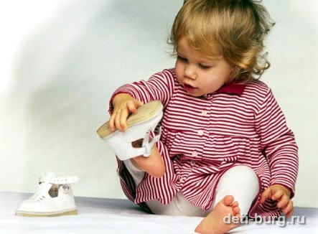
Самостоятельность – ценное качество, необходимое человеку в жизни. Самостоятельность воспитывается с раннего возраста.
Дети по своей природе активны. Задача взрослых развивать эту активность, направлять ее нужное русло, а не глушить назойливой опекой.
Взрослые торопятся прийти на помощь ребенку, спешат сделать за него сами. Им кажется, что ребенок не может выполнить это самостоятельно: порвет, упадет, а взрослый сделает все быстрей и лучше.
Конечно, малыш не сразу и с большим трудом приобретает необходимые навыки, ему потребуется помощь взрослых. Прежде всего, следует создать самые необходимые условия: выделить по росту ребенка вешалку для одежды, выделить индивидуальную полку или место, для хранение предметов туалета (носков, носовых платков) постоянное и удобное место для полотенца.
Но хотелось бы отметить, что создание условий еще не достаточно для формирования навыков самообслуживания и воспитания самостоятельности у детей. Необходимо так же правильно руководить действиями детей. Прежде чем требовать от ребенка самостоятельности, его учат действиям, необходимым в процессе одевания, умывания, еды. Обучая ребенка тем или иным действиям (завязывать шарф, намыливать руки, наглядно демонстрируют способ их выполнения.
Когда вы просите выполнить то или иное действие, учитывайте их опыт. Нельзя, например, начинать учить ребенка пользоваться вилкой, если он еще не научился, правильно есть ложкой. Очень важна последовательность в обучении.
Постепенное усложнение требований, перевод ребенка на новую ступень самостоятельности поддерживают его интерес к самообслуживанию, позволяют совершенствовать навыки.
В труде по самообслуживанию ребенка учат доводить начатое дело до конца, выполнять работу качественно. Например, учат не только снимать одежду в определенной последовательности, но и выворачивать каждую вещь на лицевую сторону, аккуратно складывать, вешать её.
Методические рекомендации: что дети младшего возраста должны научится делать самостоятельно.

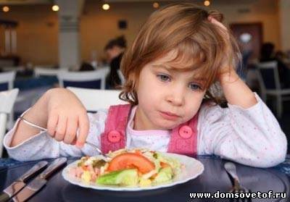
Дети должны уметь:
-мыть руки, заучивая рукава; мыть лицо, не разбрызгивая воду, правильно пользоваться мылом; не мочить одежду; сухо вытираться полотенцем, без напоминания вешать его на отведенное место;
-одеваться раздеваться в определенной последовательности; одежду снимать, надевать, складывать, вешать, вывертывать на лицевую сторону, пуговицы застегивать, расстёгивать, завязывать шнурки ботинок;
-замечать непорядок в одежде и самостоятельно устранять его или обращаться за помощью к взрослому;
-своевременно пользоваться носовым платком, туалетом;
-пить из чашки, есть, хорошо пережевывая пищу с закрытым ртом;
-правильно пользоваться ложкой (вилкой 3, 5года, салфеткой;
-убирать игрушки, книжки, строительный материал на определенное место.
В дошкольном возрасте дети обладают большой подражательностью. Все увиденное, будь оно хорошее или плохое, отражается в их поведении. Поэтому, желая воспитывать у детей самостоятельность, аккуратность, родители должны быть примером для подражания.
Воспитание у детей самостоятельности в самообслуживании.
Самостоятельность – ценное качество, необходимое человеку в жизни. Самостоятельность воспитывается с раннего возраста.
Дети по своей природе активны. Задача взрослых развивать эту активность, направлять ее нужное русло, а не глушить назойливой опекой.
Взрослые торопятся прийти на помощь ребенку, спешат сделать за него сами. Им кажется, что ребенок не может выполнить это самостоятельно: порвет, упадет, а взрослый сделает все быстрей и лучше.
Конечно, малыш не сразу и с большим трудом приобретает необходимые навыки, ему потребуется помощь взрослых. Прежде всего, следует создать самые необходимые условия: выделить по росту ребенка вешалку для одежды, выделить индивидуальную полку или место, для хранение предметов туалета (носков, носовых платков) постоянное и удобное место для полотенца.
Но хотелось бы отметить, что создание условий еще не достаточно для формирования навыков самообслуживания и воспитания самостоятельности у детей. Необходимо так же правильно руководить действиями детей. Прежде чем требовать от ребенка самостоятельности, его учат действиям, необходимым в процессе одевания, умывания, еды. Обучая ребенка тем или иным действиям (завязывать шарф, намыливать руки, наглядно демонстрируют способ их выполнения.
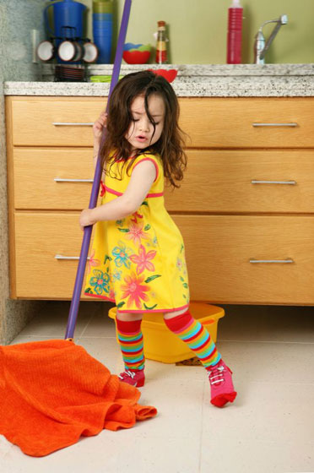
Когда вы просите выполнить то или иное действие, учитывайте их опыт. Нельзя, например, начинать учить ребенка пользоваться вилкой, если он еще не научился, правильно есть ложкой. Очень важна последовательность в обучении.
Постепенное усложнение требований, перевод ребенка на новую ступень самостоятельности поддерживают его интерес к самообслуживанию, позволяют совершенствовать навыки.
В труде по самообслуживанию ребенка учат доводить начатое дело до конца, выполнять работу качественно. Например, учат не только снимать одежду в определенной последовательности, но и выворачивать каждую вещь на лицевую сторону, аккуратно складывать, вешать её.
Методические рекомендации: что дети младшего возраста должны научится делать самостоятельно.
Дети должны уметь:
-мыть руки, заучивая рукава; мыть лицо, не разбрызгивая воду, правильно пользоваться мылом; не мочить одежду; сухо вытираться полотенцем, без напоминания вешать его на отведенное место;
-одеваться раздеваться в определенной последовательности; одежду снимать, надевать, складывать, вешать, вывертывать на лицевую сторону, пуговицы застегивать, расстёгивать, завязывать шнурки ботинок;
-замечать непорядок в одежде и самостоятельно устранять его или обращаться за помощью к взрослому;
-своевременно пользоваться носовым платком, туалетом;
-пить из чашки, есть, хорошо пережевывая пищу с закрытым ртом;
-правильно пользоваться ложкой (вилкой 3, 5года, салфеткой;
-убирать игрушки, книжки, строительный материал на определенное место.
В дошкольном возрасте дети обладают большой подражательностью. Все увиденное, будь оно хорошее или плохое, отражается в их поведении. Поэтому, желая воспитывать у детей самостоятельность, аккуратность, родители должны быть примером для подражания.

